Joanne Kathleen Rowlingová

Datum vytvoření projektu | červen 2011
Ročník | 8.
Popis prezentace | Žáci budou seznámeni s autorkou J. K. Rowlingovou a napíší si zápis do sešitu.

Autor
Zkuste doplnit prázdná místa slovy z rámečku. Dávejte pozor, aby text dával smysl.

J. K. Rowlingová (31. července 1965)
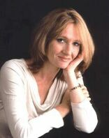

je …………… spisovatelka, známá zejména díky řadě knih
o čarodějnickém učni ……………………………. Tato knižní série získala ………………… úspěch včetně řady ………………. Nápad na příběh o kouzelnickém učni dostala během cesty vlakem z Manchesteru do …………………. Tento příběh nejprve vyprávěla sestře, která jím byla ……………………. Joanne na tom byla finančně ………………, žila jen z podpory v nevytopené garsonce a v …………………… dopisovala svůj příběh. V roce 1995 konečně dopsala román na starém ………………………, a opsala jej ještě znovu, protože neměla peníze na …………………, a své dílo rozeslala několika ……………………. Během příštích pěti let se z ní stala jedna z …………………… žen světa. J. K. Rowlingová prohlašuje, že o Harrym Potterovi napíše ……… knih.

Velká Británie Harry Potter svět cena bohatství

špatně kavárna nadšená kopírování sedm

nakladatelství Londýn psací stroj

Opravte svůj doplněný text:

J. K. Rowlingová (31. července 1965)
je britská spisovatelka, známá zejména díky řadě knih o čarodějnickém učni Harry Potterovi. Tato knižní série získala celosvětový úspěch včetně řady ocenění. Nápad na příběh o kouzelnickém učni dostala během cesty vlakem z Manchesteru do Londýna. Tento příběh nejprve vyprávěla sestře, která jím byla nadšena. Joanne na tom byla finančně velmi špatně, žila jen z podpory v nevytopené garsonce a po kavárnách dopisovala svůj příběh. V roce 1995 konečně dopsala román na starém psacím stroji, a opsala jej ještě znovu, protože neměla peníze na okopírování, a své dílo rozeslala několika nakladatelstvím. Během příštích pěti let se z ní stala jedna z nejbohatších žen světa. J. K. Rowlingová prohlašuje, že o Harrym Potterovi napíše 7 knih a ani o jednu víc.

Dílo:
Podle originálu z angličtiny doplňte český název díla:

- Harry Potter and the Philosopher's Stone
Harry Potter a ………………………………

- Harry Potter and the Chamber of Secrets
Harry Potter a ………………………………

- Harry Potter and the Prisoner of Azkaban
Harry Potter a ………………………………

- Harry Potter and the Goblet of Fire
Harry Potter a ………………………………

- Harry Potter and the Order of the Phoenix
Harry Potter a ………………………………

- Harry Potter and the Half-Blood Prince
Harry Potter a ………………………………

- Harry Potter and the Deathly Hallows
Harry Potter a ………………………………

Seřaďte správně všechny díly Harryho Pottera od nejstaršího po nejmladší:

I. II. III.

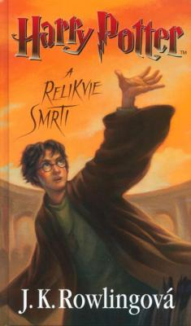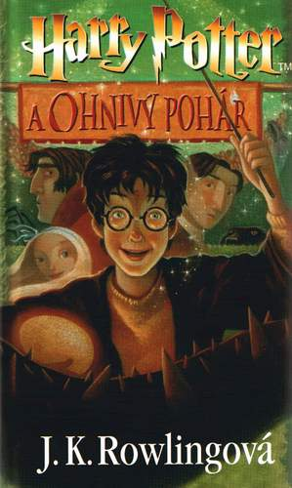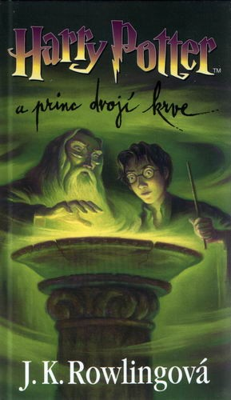

IV. V.

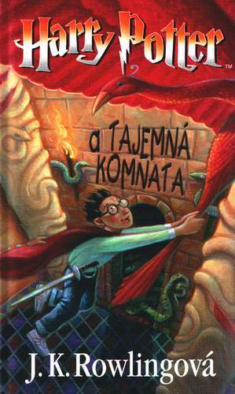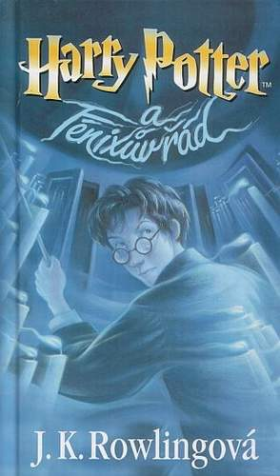

VI. VII.
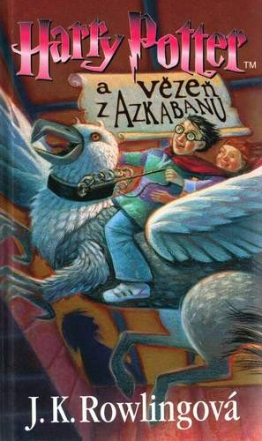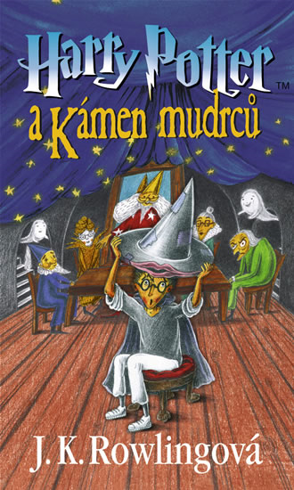

Použité zdroje:
- http://www.123abc.cz/harry-potter/joanne-kathleen-rowlingova.php
- http://cs.wikipedia.org/wiki/Joanne_Rowlingov%C3%A1
- http://www.moje-kniha.cz/knihy/beletrie/do-10-let/harry-potter-a-fenixuv-rad.html
- http://www.minotaur.cz/sfaf/catalog/harry-potter-a-ohnivy-pohar-p-1488.html
- http://www.hapt.wz.cz/hp2k.php
- http://e-knihy.bloger.cz/Harry-Potter/Harry-Potter-Exkluzivni-vydani
- http://www.harrypotter-news.estranky.cz/clanky/harry-potter-a-vezen-z-azkabanu/
- http://www.bux.cz/knihy/4778-harry-potter-a-kamen-mudrcu.html

